|  |  |  |  |  |
| --- | --- | --- | --- | --- |
| **北京市海淀区半壁店甲59号1号楼、2号楼**  **天津市河东区华昌道47号金盾里小区9号楼**  **价格评估**  报 价 文 件   |  |  | | --- | --- | | 报价人： | 北京康正宏基房地产评估有限公司 | | 法定代表人（单位负责人）或其委托代理人： |  |   2023 年 10 月 19 日 |

报价一览表

项目名称：北京市海淀区半壁店甲59号1号楼、2号楼，天津市河东区华昌道47号金盾里小区9号楼价格评估

| **序号** | **项目名称** | **项目内容** |
| --- | --- | --- |
|  | **报价方式** | 固定合同 |
|  | **北京市海淀区半壁店甲59号1号楼询价报价** | 大写：人民币 伍万 元  小写：人民币 50000 元 |
|  | **北京市海淀区半壁店甲59号2号楼询价报价** | 大写：人民币 伍万 元  小写：人民币 50000 元 |
|  | **天津市河东区华昌道47号金盾里小区9号楼询价报价** | 大写：人民币 柒万伍仟 元  小写：人民币 75000 元 |
|  | **交付时间** | 2023年10月19日 |
|  | **交付地点** | 北京市朝阳区裕民路12号 |
|  | **报价有效期** | 2024年1月18日 |
|  | **其他报价声明** | 无 |
|  |  |  |

注：1.报价人可根据产品情况自行打印填写，但不得改变报价一览表的格式及内容；

2.报价含设计、生产、运输、保险、装卸、安装、调试、操作培训、维修、技术服务、税费等完成本项目所需的一切费用，否则将导致其报价被拒绝；

报价人： 北京康正宏基房地产评估有限公司 （盖单位章）

法定代表人（单位负责人）或其委托代理人： （签字或加盖人名章）

日期： 2023 年 10 月 19 日

报 价 函

武警指挥学院：

1．我方已仔细研究了北京市海淀区半壁店甲59号1号楼、2号楼，天津市河东区华昌道47号金盾里小区9号楼询价文件的全部内容，自愿按询价文件的要求提供产品、技术服务和质量保证期服务，并按合同约定履行义务。

2．我方的报价文件共 1 套正本。

3．我方承诺响应询价文件的全部要求。

4．我方承诺在询价文件规定的报价有效期__90__天内不撤销报价文件。

5．如我方中标，我方承诺：

（1）在签订合同时不向招标人提出附加条件；

（2）在合同约定的期限内完成合同规定的全部义务。

6．我方未处于被责令停产或者破产状态。自报价之日起，若我方生产经营发生较大变化或者存在违法行为，不再具备询价文件规定的资格条件或者影响招标公正性的，将主动、及时书面告知招标人，并自愿承担由此造成的不利后果。

7．我方在此声明，所递交的报价文件及有关资料内容完整、真实和准确。

8．无 （其他补充说明）。

报价人：北京康正宏基房地产评估有限公司（盖单位章）

法定代表人（单位负责人）或其委托代理人： （签字或加盖人名章）

地址： 北京市朝阳区裕民路12号

电话： 010-82253558 传真： /

邮政编码： 100029

日期： 2023 年 10 月 19 日

法定代表人（单位负责人）及实际控制人身份证明

姓名： 齐宏 性别： 男 年龄： 57 职务： 董事长 系 北京康正宏基房地产评估有限公司 （报价人名称）的法定代表人（单位负责人）及实际控制人。

特此证明。

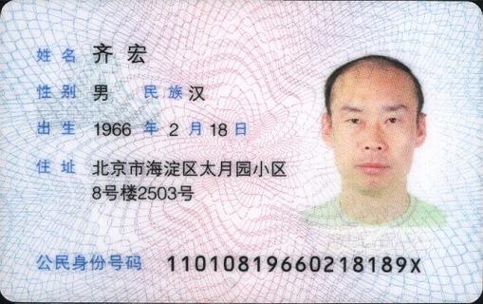

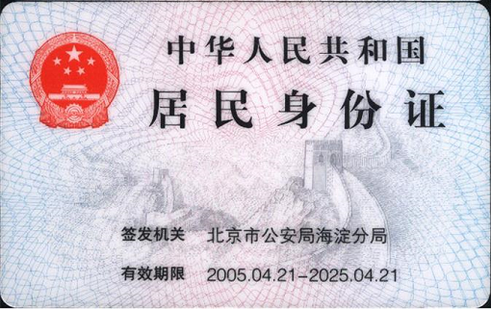

注：如法定代表人及实际控制人非同一人，须单独出具证明，本身份证明需由报价人加盖单位公章。

报价人： 北京康正宏基房地产评估有限公司 （盖单位章）

法定代表人（单位负责人）或实际控制人： （签字或加盖人名章）

日期： 2023 年 10 月 19 日

授权委托书

本人 齐宏 （姓名）系 北京康正宏基房地产评估有限公司（报价人名称）的法定代表人（单位负责人），现委托 李诗霖（姓名）为我方代理人。代理人根据授权，以我方名义签署、澄清确认、递交、撤回、修改 北京市海淀区半壁店甲59号1号楼、2号楼，天津市河东区华昌道47号金盾里小区9号楼价格评估 询价采购文件、签订合同和处理有关事宜，其法律后果由我方承担。

代理人无转委托权。

附：法定代表人（单位负责人）身份证复印件及委托代理人身份证复印件

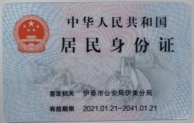

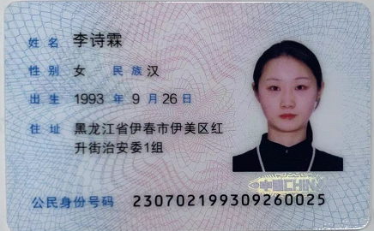

授权代表身份证复印件

（反面）

授权代表身份证复印件

（正面）

注：本授权委托书需由报价人加盖单位公章并由其法定代表人（单位负责人）和委托代理人签字或盖章。

报价人： 北京康正宏基房地产评估有限公司 （单位公章）

法定代表人（单位负责人） ： （签字或加盖人名章）

身份证号码： 11010819660218189X

委托代理人： （签字或加盖人名章）

身份证号码： 230702199309260025

日期： 2023 年 10 月 19 日

保密承诺书

武警指挥学院：

根据贵部北京市海淀区半壁店甲59号1号楼、2号楼，天津市河东区华昌道47号金盾里小区9号楼价格评估询价采购函要求，我方愿意参加本项目，并做出如下承诺：

一、对所获得的项目文件及与项目相关的其他信息，不复制、不传播、不扩散至与本次询价活动无关的单位、个人，并严格控制涉及项目的人员范围；

二、参加本次及后续询价采购活动的人员将严格遵守国家、军队有关部门发布的保密法律、规定、条例和命令；

三、若由于我单位人员泄密而导致国家、军队的利益受到损失，我单位愿意承担由此产生的一切法律责任。

特此承诺。

报价人： 北京康正宏基房地产评估有限公司 （盖单位章）

法定代表人（单位负责人）或其委托代理人： （签字或加盖人名章）

日期： 2023 年 10 月 19 日